

**Zondag 28 augustus 202****2**

**11e zondag na Trinitatis**

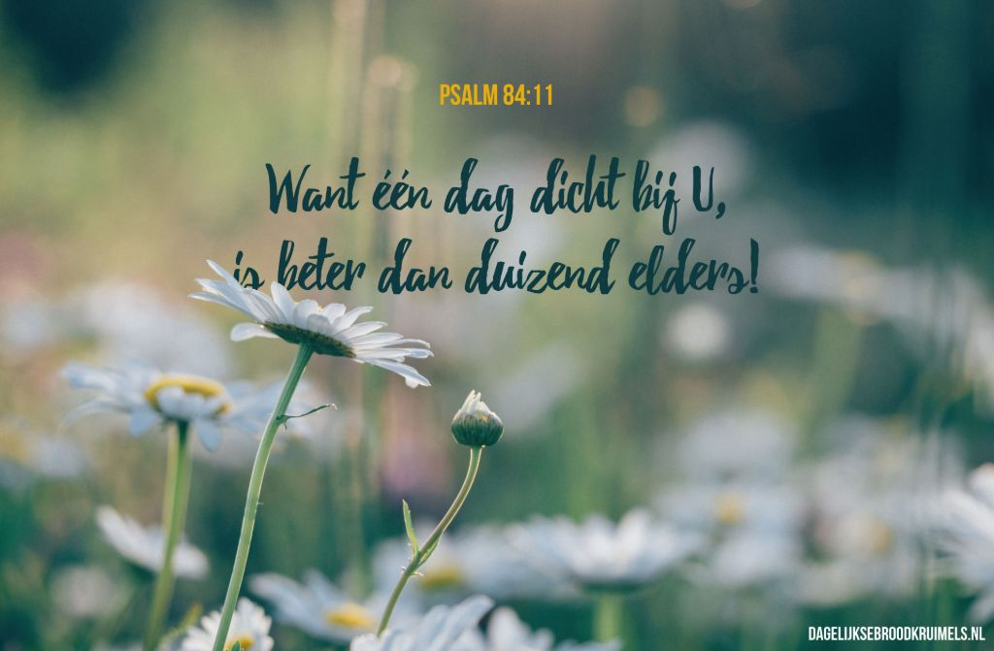

|  |  |
| --- | --- |
| **Voorganger**  **Organist**  **Lector** | **Ds. Theo de Zwart, Ziekenhuispredikant**  **Herman Schimmel**  **Hieke de Boer** |

**VOORBEREIDING**

**Muziek**

**De klok luidt – het wordt stil**

**Welkom en begroeting**

**We bidden samen**

God,  
we zijn bij elkaar  
op zoek naar stilte  
naar leven en liefde  
naar onszelf  
naar U

**GOD   
LAAT UW LICHT OVER ONS OPGAAN  
WEES VOOR ONS LIEFDE DIE BLIJFT**

**Drempellied (3x zingen we dit lied)**



**(gemeente gaat staan)**

**Bemoediging en groet**

v: Onze hulp is in de Naam van de Heer.

**a:** **SCHEPPER EN HOEDER VAN ALLE LEVEN.**

**DIE TROUW BLIJFT TOT IN EEUWIGHEID.**

**v:** God, laat Uw licht over ons leven schijnen.

**a: EN UW LIEFDE OVER AL ONZE DAGEN**

v: God, als het duister ons verwart en benauwt

a: **BLIJF ONS NABIJ ALS LIEFDE ZONDER EINDE.**

v: Wij groeten elkaar:

**a:** **IN DE NAAM VAN DE VADER, DE ZOON**

**EN DE HEILIGE GEEST.**

**AMEN**

**(gemeente gaat zitten)**

**Zingen Glorialied**: **Liedboek Lied 274 “Wij komen hier ter ere van Uw naam”**

1 Wij komen hier ter ere van uw naam

rond de verhalen die geschreven staan,

wij schuilen weg als vogels in het riet

zoekend naar warmte, naar een ander lied.

2 Ontferm u God, kyrie eleïson,

wees ons nabij, kijk speurend naar ons om,

kom met uw vrede, uw barmhartigheid,

zonder U raken wij de liefde kwijt.

3 Wij zingen samen van uw gloria,

dank voor het leven, dank U voor elkaar,

geef ons uw geestdrift, vuur ons leven aan,

leg zo uw glimlach over ons bestaan.

**Kyrie-gebed**

*We vragen God om ontferming voor de nood van en in de wereld; na het ‘daarom bidden wij’ zingen wij steeds:*



**DE SCHRIFTEN EN DE DIENST VAN HET WOORD**

**Gebed van de zondag**

Oudtestamentische lezing **Psalm 84 “Verlangen naar God in je dagelijkse leven”**

**Zingen: Liedboek 802: 1 en 4 “Door de wereld gaat een woord”**

1 Door de wereld gaat een woord

en het drijft de mensen voort:

‘Breek uw tent op, ga op reis

naar het land dat Ik u wijs.’

Here God, wij zijn vervreemden

door te luisteren naar uw stem.

Breng ons saam met uw ontheemden

naar het nieuw Jeruzalem.

4 Door de wereld klinkt een lied

tegen angsten en verdriet,

tegen onrecht, tegen dwang

richten pelgrims hun gezang**.**

**Nieuwtestamentische lezing** **Johannes 14, 1-7 “Ik ben de Weg”**

**Samenzang Acclamatie Liedboek 339a (melodie: Frits Mehrtens)**

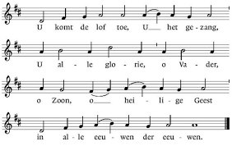

**Uitleg en overweging**

**Stiltemoment ter overdenking**

**Geloofsbelijdenis**v: Wij geloven in het verhaal van God met de mensen:  
**a: Dat Hij ons tot leven riep,  
 dat Hij ons bestemde tot elkaars geluk en vrede.**v: Wij geloven in een wereld zonder grenzen,  
 in mensen die samen op weg willen gaan.  
**a: Wij geloven in de open hand van mensen  
 die elkaar groeten met woorden van vrede,  
 die in goed vertrouwen elkaars vreugde willen zijn.**  
v: Wij geloven in de ogen van mensen wereldwijd  
 die elkaar bevestigen en bemoedigen.  
**a: Wij geloven in de goedheid van mensen  
 die in liefde elkaar alle ruimte bieden  
 om vrije en gelukkige mensen te worden.**v: Wij geloven in de hand die deelt,  
 in het woord dat vrijspreekt,  
 in de liefde die in mensen is neergelegd,  
 opdat wij elkaars bondgenoten worden  
 op weg naar morgen.  
**a: Wij geloven in God met ons, die mensen voorgaat  
 en die met ons meegaat in één van ons, Jezus Messias.**v: Wij geloven dat Hij zal voltooien  
 wat Hij in mensen begonnen is:  
 wij godsvolk wereldwijd en Hij God met ons voorgoed.  
 Wij geloven in een toekomst die ons wordt toegezegd:  
 “nieuwe hemel en nieuwe aarde,  
 tranen gedroogd en de dood zal niet meer zijn.

Wie dorst heeft, krijgt te drinken uit de bron met water

dat leven geeft. Hij is de alfa en de omega.

**a: Hij zal een God voor ons zijn en wij mogen zijn kinderen zijn.**

**Het begin en het einde. Het is voltrokken!**

**Want zie, God maakt alles nieuw.” Amen.**

**Zingen: Liedboek 971: 1, 2 en 3 “Zing een nieuw lied voor God de Here”**

1 Zing een nieuw lied voor God de Here

en wees van harte zeer verblijd.

God wil alhier met ons verkeren,

hier wordt een huis voor Hem bereid.

Hij heeft de hand en het verstand

gezegend voor het werk,

de bouw van Christus’ kerk.

2 God wil aan ons telkens weer tonen

dat Hij genadig is en trouw.

Dat Hij met ons samen wil wonen,

geeft ons de moed voor dit gebouw.

Maar niet met steen en hout alleen

is ’t grote werk gedaan.

’t Zal om onszelve gaan.

3 De Heilige Geest geeft taal en teken.

Christus deelt al zijn gaven uit.

De Vader zelf wil tot ons spreken

en elk verstaat wat het beduidt.

Wees ons nabij en maak ons vrij

in dit uw heiligdom.

Kom, Here Jezus, kom!

**Inzameling van twee collecten**

**DE DIENST VAN GEBEDEN EN GAVEN**

**Voorbeden** elke intentie wordt afgesloten met:

V: **... zo zingen wij biddend:**

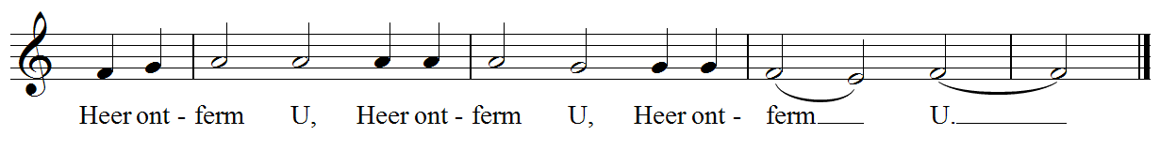**Stil gebed en het op laten stijgen van eigen intenties**

**Allen Onze Vader**

**Onze Vader die in de hemel zijt,**

**Uw naam worde geheiligd.**

**Uw koninkrijk kome,**

**Uw wil geschiede,**

**op aarde zoals in de hemel.**

**Geef ons heden ons dagelijks brood.**

**En vergeef ons onze schulden**

**zoals ook wij onze schuldenaars vergeven.**

**En leid ons niet in verzoeking,**

**maar verlos ons van de boze.**

**Want van U is het koninkrijk**

**en de kracht**

**en de heerlijkheid**

**in eeuwigheid**

**Amen**

**Vredesgroet (3X ZINGEN ACHTER ELKAAR)**

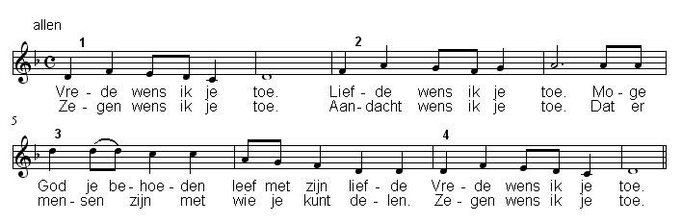

**(gemeente gaat staan)**

**Slotlied**: **Liedboek 416: 1, 2, 3 en 4 “zijn”**

1 Ga met God en Hij zal met je zijn,

jou nabij op al je wegen

met zijn raad en troost en zegen.

Ga met God en Hij zal met je zijn.

2 Ga met God en Hij zal met je zijn:

bij gevaar, in bange tijden,

over jou zijn vleugels spreiden.

Ga met God en Hij zal met je zijn.

3 Ga met God en Hij zal met je zijn:

in zijn liefde je bewaren,

in de dood je leven sparen.

Ga met God en Hij zal met je zijn.

4 Ga met God en Hij zal met je zijn

tot wij weer elkaar ontmoeten,

in zijn naam elkaar begroeten.

Ga met God en Hij zal met je zijn.

**Wegzending en zegen**

Gaat heen in vrede, in de verwachting van de toekomst van onze Heer en ontvangt de zegen.

v: De vrede en de genade

van de Heer Jezus Christus

die alle begrip te boven gaat

en de liefde van God

en de gemeenschap van de Heilige Geest

zal uw harten en uw gedachten bewaren,

totdat Jezus weerkomt.



**Muziek**